Parte 1: Representación de información en un modelo lógico.

**Campo**: Característica de una entidad, (MR:atributo).

**Registro**: Conjunto de campos que caracterizan a una entidad,(MR: tupla)

**Tabla**: Conjunto de registros que representa al conjunto de entidades del mundo real. (MR: relación)

**Cardinalidad**: Número de registros de una tabla

**Grado**: Número de campos de una tabla

**Llave Primaria**: campo que identifica unívocamente al registro.

**Llave foránea**: campo que permite asociar a dos registros de dos tablas.

**Tipo de dato**: Dominio de valores definido para cada campo.

**Esquema**: Definición de la estructura de las tablas, sus campos, tipos de datos y como se asocian.

**Instancia**: contenido de la base de datos en un tiempo.

**Intensión**: Conjunto de esquemas de las tablas.

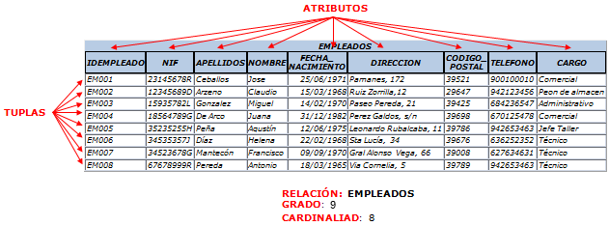

Parte 2: Reglas de transformación del Modelo-Relacional a un Modelo-Físico

El diseño físico se divide de cuatro fases, cada una de ellas compuesta por una serie de pasos:

1. Traducir el modelo relacional al Sistema Manejador de Base de Datos (SMBD) específico

* Diseñar las relaciones base para el SMBD.
* Diseñar las reglas de negocio para el SMBD
* Diseñar la representación física.

1. Analizar las transacciones.
   * Escoger las estructuras de archivos determinadas en las que almacenar las tablas, o relaciones
   * Escoger los índices secundarios.
   * Considerar la introducción de redundancias controladas.
   * Estimar la necesidad de espacio en disco.
   * Diseñar los mecanismos de seguridad.
   * Diseñar las vistas de los usuarios.
   * Diseñar las reglas de acceso.
   * Monitorizar y afinar el sistema.